

**Об утверждении схемы пастбищеоборотов по Сырдарьинскому району на основании геоботанического обследования пастбищ**

Постановление Сырдарьинского районного акимата Кызылординской области от 23 сентября 2022 года № 268

      В соответствии с Кодексом Республики Казахстан "Земельный кодекс Республики Казахстан", статьей 37 Законом Республики Казахстан "О местном государственном управлении и самоуправлении в Республике Казахстан" и Законом Республики Казахстан "О пастбищах", акимат Сырдарьинского района ПОСТАНОВЛЯЕТ:

      1. На основании геоботанического обследования пастбищ утвердить схему пастбищеоборотов по Сырдарьинскому району согласно приложению к настоящему постановлению.

      2. Коммунальному государственному учреждению "Сырдарьинский районный отдел земельных отношений" (Б.Мейрамбекулы) принять меры вытекающие из настоящего постановления.

      3. Контроль за исполнением настоящего постановления возложить на курирующего заместителя акима Сырдарьинского района.

      4. Настоящее постановление вводится в действие по истечении десяти календарных дней после дня первого официального опубликования.

|  |  |
| --- | --- |
| *Аким Сырдарьинского района* | *Ергешбаев М.* |

|  |  |
| --- | --- |
|  | Приложение к постановлению акимата Сырдарьинского района от "23" сентября 2022 года № 268 |

**Схема пастбищеоборотов по Сырдарьинскому району на основании геоботанического обследования пастбищ**

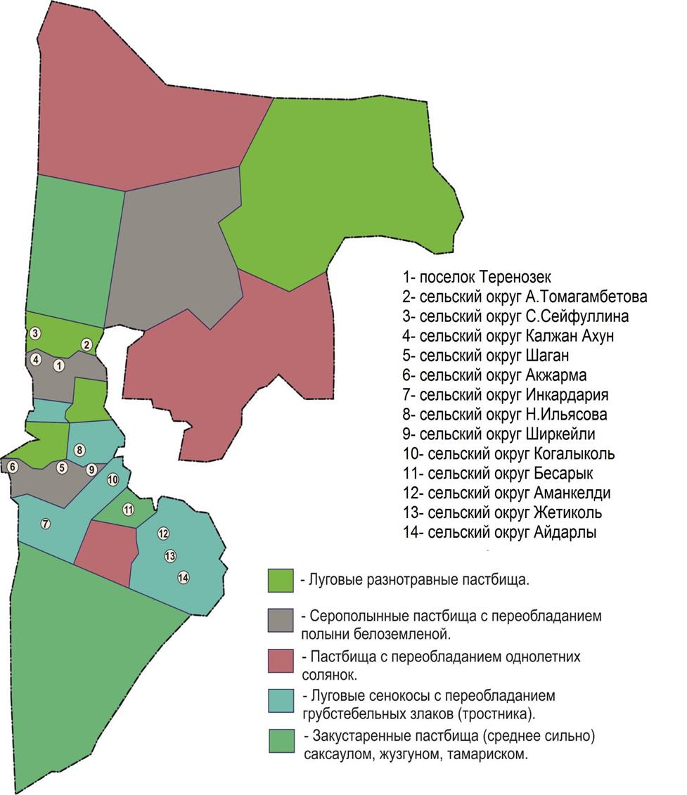

© 2012. РГП на ПХВ «Институт законодательства и правовой информации Республики Казахстан» Министерства юстиции Республики Казахстан